ATIVIDADE DOMICILIAR DE HISTÓRIA - SEMANA DE 30/03 à 31/03
6º ano

Leia o texto abaixo para responder as questões propostas; Copiar as perguntas no caderno;
Não precisa copiar o texto;
Não precisa imprimir, quem puder imprimir pode colar o texto.
- Assista aos vídeos indicados abaixo para ajudá-lo na compreensão do texto :
- “Grandes civilizações Mesopotâmia – Parte 1” – conforme link abaixo:
https://www.youtube.com/watch?v=0U2hNdUb1ks&feature=youtu.be

- “Grandes civilizações Mesopotâmia – Parte 2 ” – conforme link abaixo :
https://www.youtube.com/watch?v=6zZlupxzLyk&feature=youtu.be

Mesopotâmia

Mesopotâmia, que em grego quer dizer ‘terra entre rios’, situava-se entre os rios Eufrates e Tigre e é conhecida por ser um dos berços da civilização humana. Localizada no Oriente Médio, atualmente esta histórica região constitui o território do Iraque.
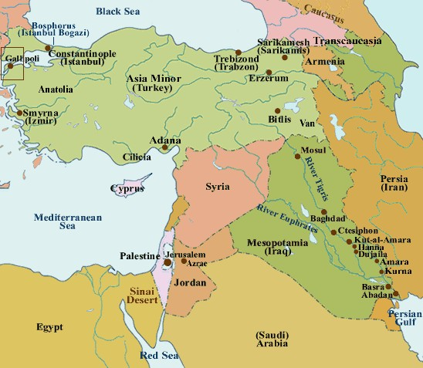
Há cerca de 4.000 a.C., grupos tribais da Ásia Central e das montanhas da Eurásia chegaram ao local devido às extensas áreas férteis próximas aos rios, além da vantagem de terem água próxima, fornecendo subsídio para pesca, alimentação e transporte. Pelos mesmos motivos chegaram, tempos depois:

Sumérios
Desenvolveram um importante sistema de canalização dos rios para melhor armazenar a água para sua comunidade. Também criaram a escrita cuneiforme, registrando os detalhes de seus cotidianos através de placas de argila, e os zigurates, construções piramidais que serviam de armazenamento de produtos agrícolas e de prática religiosa. As cidades-Estado de Nipur, Lagash, Uruk e Ur datam da época dos sumérios.

Babilônios
Criaram os primeiros códigos de lei para controlar a sociedade, como as Leis de Talião (leia: Código de Hamurabi), formuladas pelo Imperador Hamurabi, que previam castigos severos aos criminosos de acordo com a gravidade de seus delitos. Por volta do século VII a.C., o Imperador Nabucodonosor II, que formava o Segundo Império Babilônico, ordenou que fossem construídos dois templos que serviriam de grande reverência arquitetônica: os Jardins Suspensos e a Torre de Babel.

Assírios
Tinham uma ampla organização militar e eram ávidos pela guerra. Quando dominavam determinados territórios, impunham castigos cruéis aos inimigos como forma de intimidá-los, para demonstrarem sua hegemonia.

Além destes, os acádios, caldeus e amoritas, dentre outros, também constituíram a sociedade mesopotâmica. Eles eram povos politeístas (acreditavam em vários deuses) e tinham uma ligação religiosa com a natureza.

Os povos da Mesopotâmia também desenvolveram a economia através da agricultura e dos pequenos comércios de caravanas, com base em uma política centralizada por um rei ou imperador.

Por volta do século VI a.C., o Império Persa se fortaleceu sob comando do Imperador Ciro II, que não poupou esforços para tomar o poder dos babilônios, que tinham pleno domínio da Mesopotâmia. A conquista dos persas acabou com as primeiras formas de dinâmica culturais que marcaram a sociedade de origem mesopotâmica, uma das pioneiras da Antiguidade.

RESPONDA:

1-) O que significa a palavra Mesopotâmia?

2-) Quais rios banham a região da Mesopotâmia?

3-) Quais as principais civilizações habitaram a região?

4-) Quais as principais invenções dos sumérios?

5-) Qual o nome do primeiro Código de Leis escrito da História?

6-) Quais construções realizadas pelo rei Nabucodonosor que servem de referência para a humanidade?

7-) Descreva as principais características dos assírios:

8-) Como era a religião dos mesopotâmicos?

9-) De que forma a economia se desenvolveu na região da Mesopotâmia?

10-) Explique como ocorreu o fim da Mesopotâmia:

